# HTML5表单应用

### 【上机目的】

1. 了解HTML5表单及其作用.
2. 熟悉表单标签<form>的用法。
3. 掌握表单常用元素标签用法。

### 【上机要求】

1. 实现一个网站用户注册表单，要求：
   1. 至少包括手机号、姓名、生日、邮箱、个人描述、密码和提交按钮，可扩展其它字段。
   2. 使用HTML5新增属性required增加输入验证；使用placeholder增加提示语句。

最终效果如下图所示。

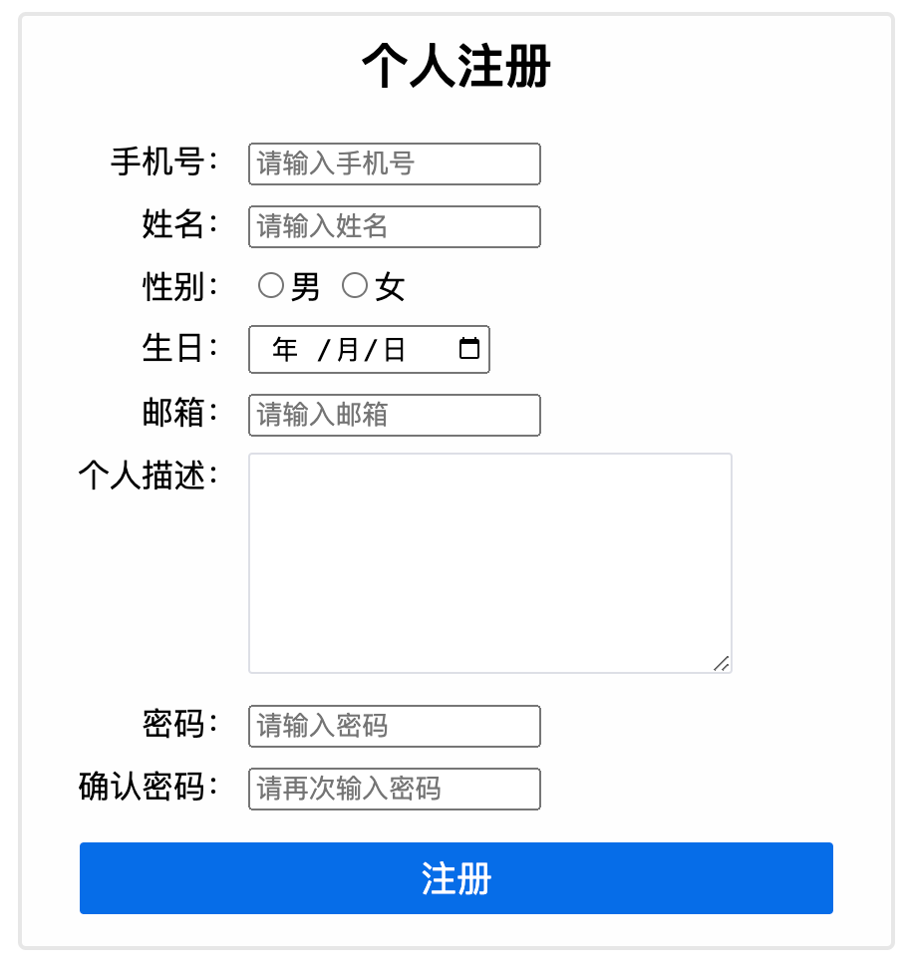

### 【上机指导】

1. 分析需求，页面结构包括一个表单，表单项有单行文本框、单选按钮、多行文本框、密码框、注册按钮，选择不同的表单标签实现。

（1）编写HTML代码。使用<input>标签实现单行文本框，<textarea>标签实现多行文本框，通过设置<input>标签的type属性值可实现不同的表单样式，如多选框、单选框、按钮等，请参考知识点所列举type属性值。部分参考代码：

<form action="" method="post">

<div>

<label for="tel">手机号：</label>

<input type="tel" id="tel" name="tel" required placeholder="请输入手机号">

</div>

<div>

<label for="name">姓名：</label>

<input type="text" id="name" name="name" required placeholder="请输入姓名">

</div>

……

</form>

**知识点：**

* **表单标签<form>**

表单标签用于定义一个完整的表单框架，单纯的<form>标签不包含任何可视化内容，需要与表单组件配合使用。<form>表单属性：

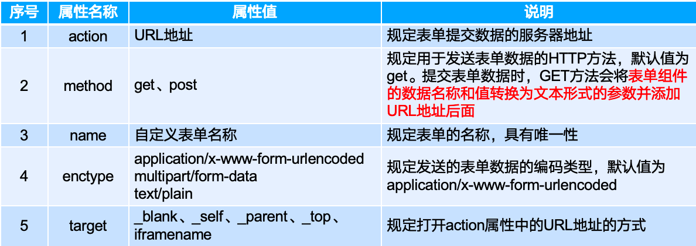

* **输入标签**

输入标签<input>是最常用的表单组件。input标签常用属性：

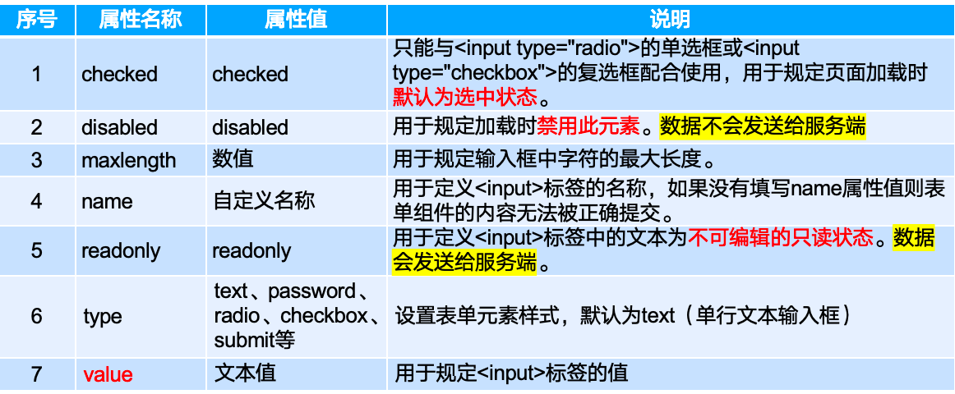

input标签type属性值：

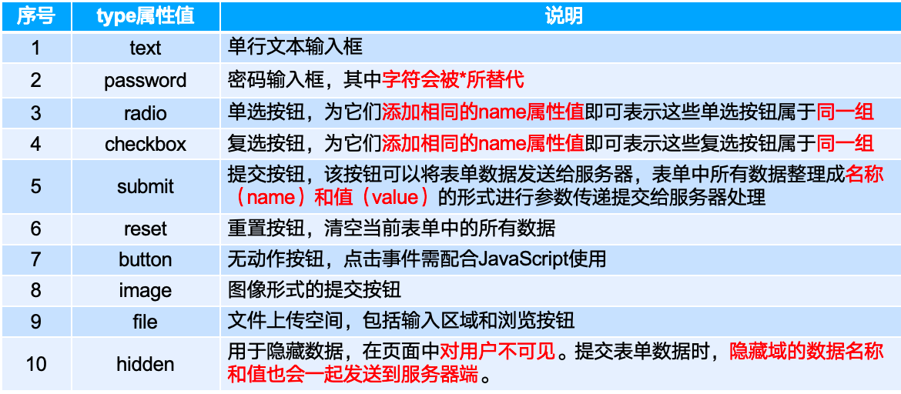

* **标记标签<label>**

标记标签<label>放置在表单组件前后为其定义标记，显示效果与普通文本一致，但是<label>标签可以在被点击时为对应的表单控件生成焦点。使用方法有两种：

1. 在<label>元素的首标签中使用for属性引用对应表单控件的id名称

<label for="userName">姓名：</label>

<input type="text" name="userName" id="userName" />

1. 将文本内容与表单控件都放入<label>和</label>标签之间

<label>姓名：<input type="text" name="userName" /></label>

* **多行文本框<textarea>**

使用<textarea>标签可以实现多行文本区域。

* **HTML5新增表单属性**

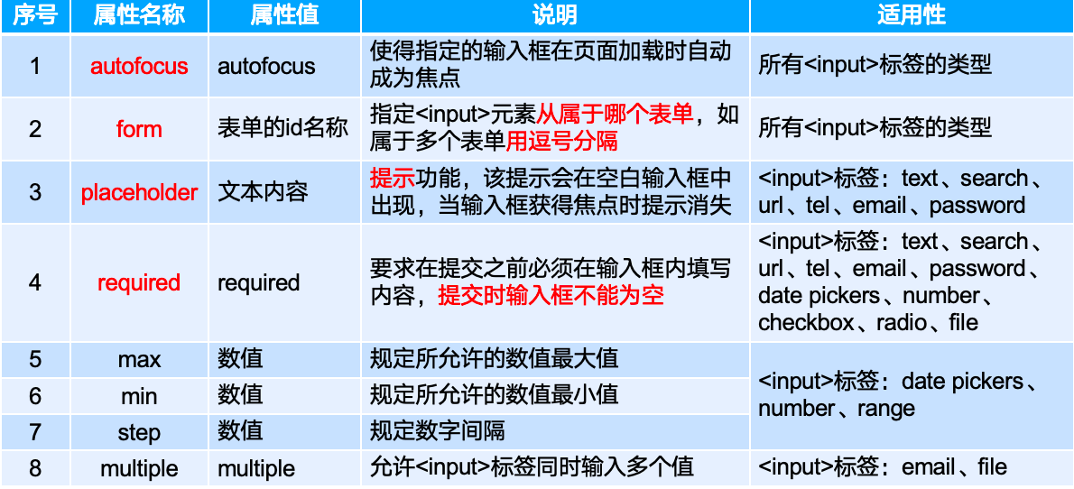

更详细的知识点请参考HTML5表单的课件。